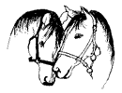

Was ist Working Equitation?

Working Equitation fasst die alten europäischen Arbeitsreitweisen zusammen. Sie sind die Ursprünge des Westernreitens. Arbeit am Rind gab es in Europa in Portugal, Spanien, Frankreich und Italien.
Das Hüten und Treiben der (Wild-) Rinder war nur regional nötig und daher keine überlebenswichtige Tradition für die Menschen. Mit zunehmender Modernisierung drohten diese Arbeitsreitweisen immer mehr in Vergessenheit zu geraten und wurden nur noch von Liebhabern kultiviert. Daher entstand die Idee, für diese verschiedenen europäischen regionalen Arbeitsreitweisen einen internationalen Verband, Standards und Vergleichswettkämpfe ins Leben zu rufen, bevor sie in der Versenkung verschwanden. Working Equitation war geboren.
Bei den internationalen Wettbewerben gibt es keine einheitliche „Working Equitation- Kleidung“, sondern jedes Teilnehmerland tritt mit seiner eigenen traditionellen Kleidung und Ausrüstung an.
Die Arbeitsreitweisen werden in den fortgeschrittenen Levels einhändig auf Kandare geritten. Die Einsteigerklasse darf beidhändig auf Trense oder Kandare mit Unterlegtrense geritten werden.
Die Prüfung besteht aus 4 Teilbewerben:

DRESSURPRÜFUNG

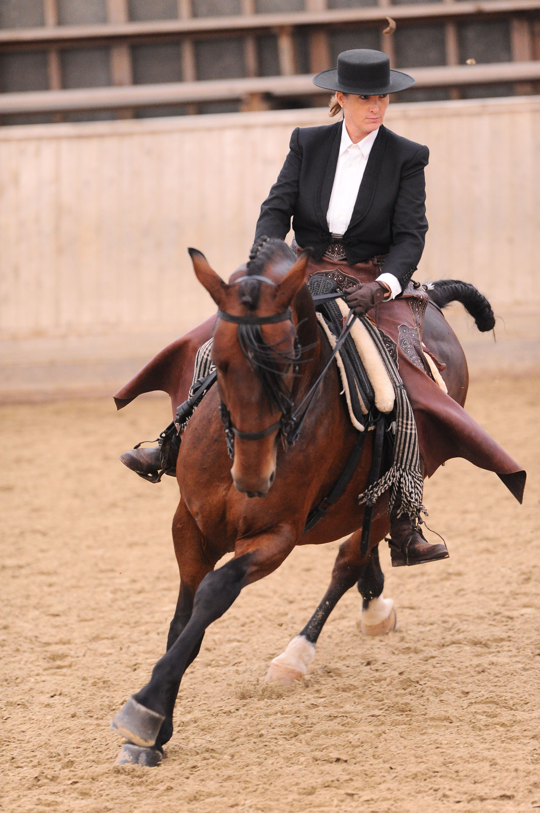
Bei der Dressurprüfung wird der Gehorsam des Pferdes, der Sitz des Reiters und die Ausführung der Figuren bewertet.

TRAIL

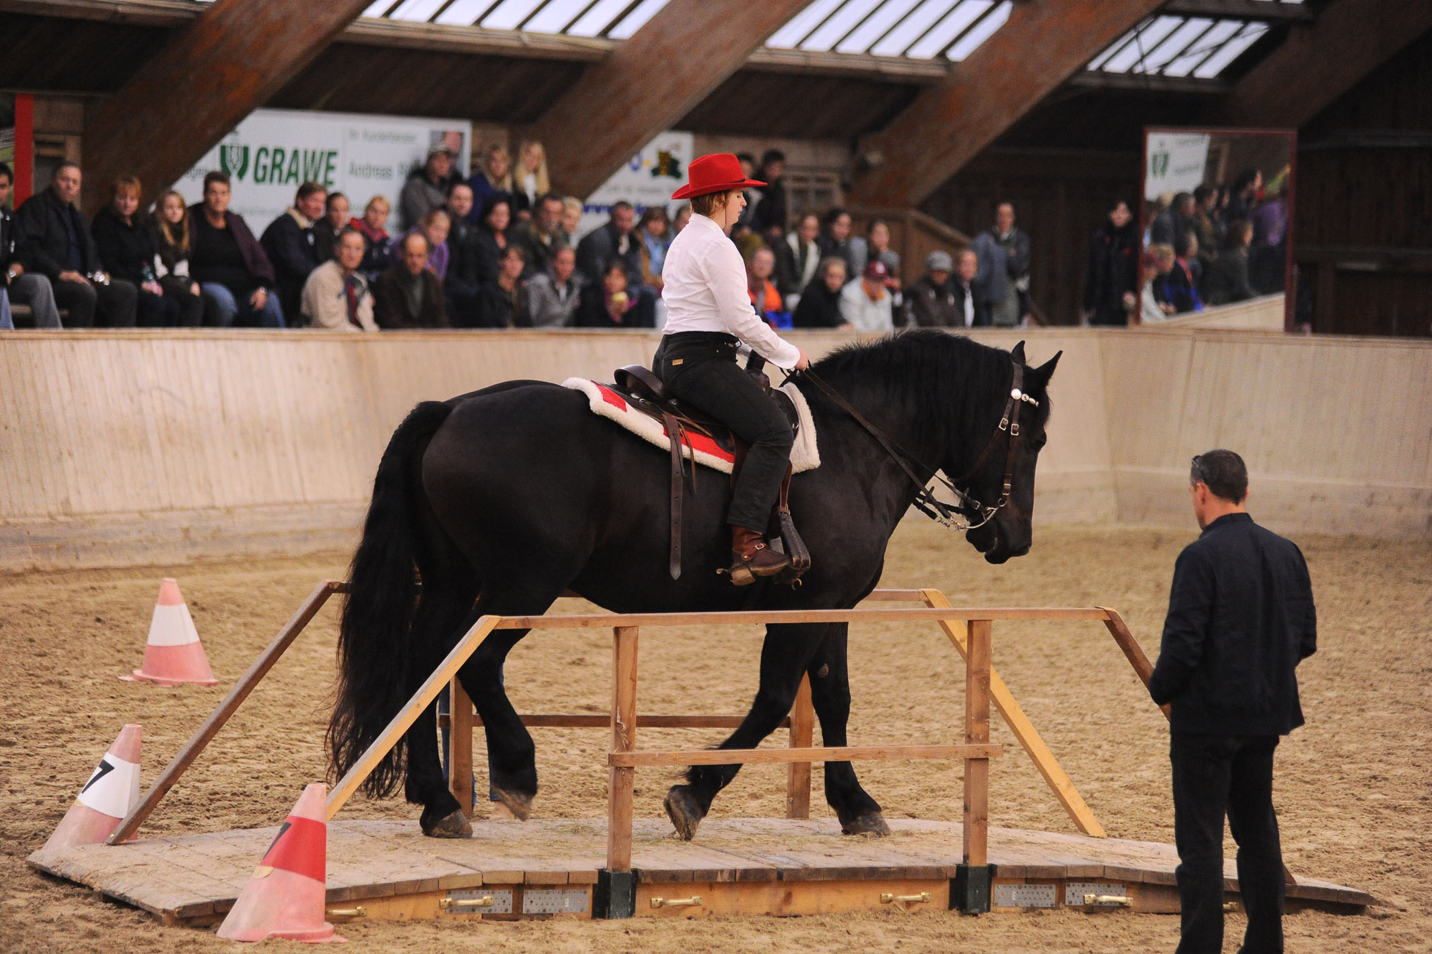
Der Trail überprüft die Rittigkeit, das Vertrauen und den Gehorsam der Pferde. Dieser wird im dritten Teilbewerb dann noch einmal als Speedtrail nach Schnelligkeit geritten.

SPEEDTRAIL

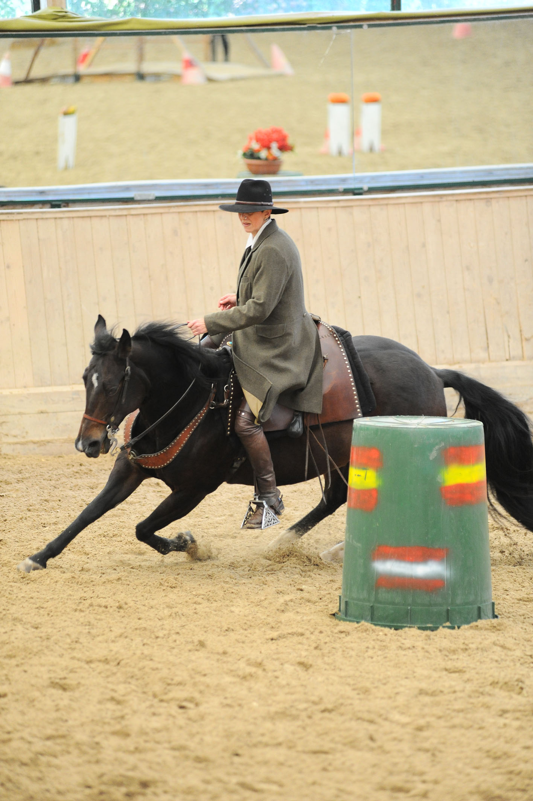

RINDERARBEIT
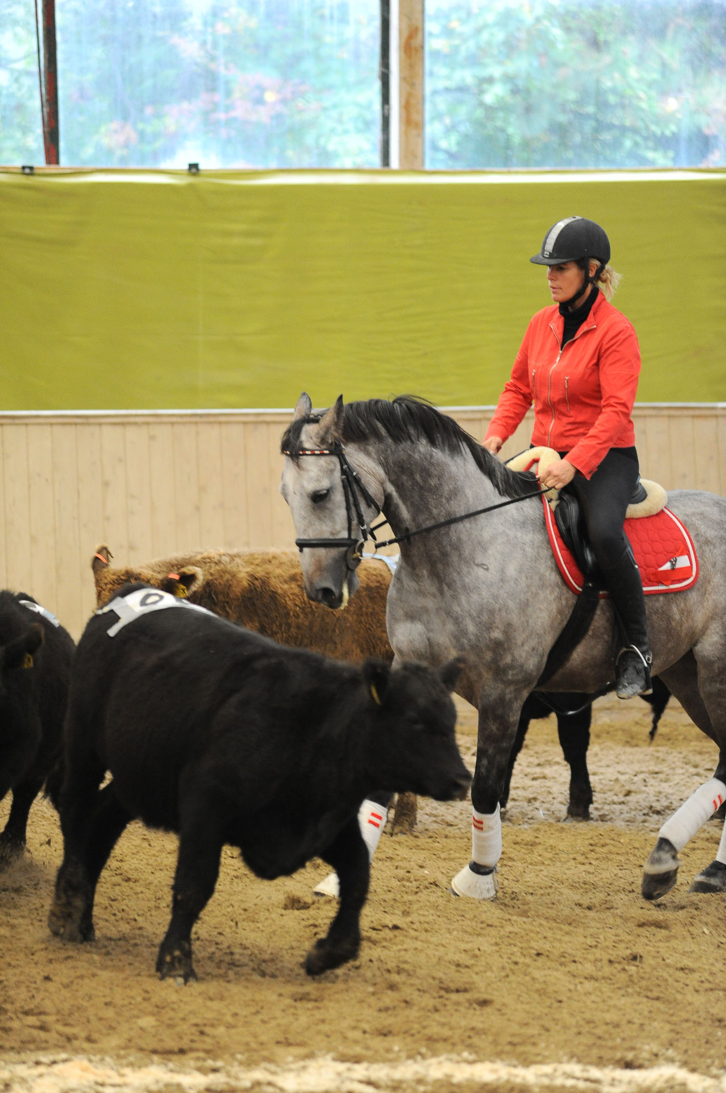
Bei Bei der Rinderarbeit sind 10 bis 12 Kühe in der Halle, jede mit einer Nummer versehen. Das Los entscheidet, welche Kuh der Reiter aus der Herde herausholen muss. Ein Team, bestehend aus 3 Reitern, hat exakt 3 Minuten Zeit um die Kuh in ein Gatter am anderen Ende der Halle zu bringen. Die Kuh muss ohne Gewaltanwendung aussortiert werden! Der Reiter mit der schnellsten Zeit gewinnt die Wertung!

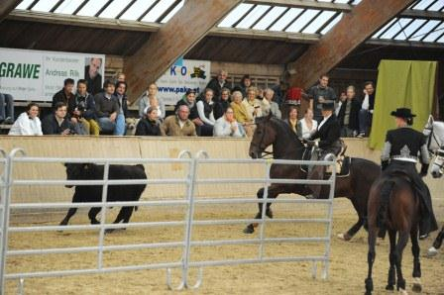

Für die Zuseher ist dieser Bewerb besonders interessant da Schnelligkeit, Reaktionsvermögen
und der „Cow Sense“ des Pferdes gefragt sind. Die Pferde sind es gewohnt, von den
Besuchern angefeuert zu werden – somit sind Action und Spaß für Groß und Klein garantiert!

